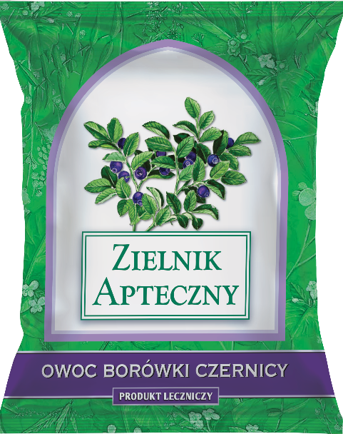ZIELNIK APTECZNY **OWOC BORÓWKI CZERNICY**100 g  
  
  
  
Polecany na biegunkę!

**Owoc borówki czernicy. Skład i postać:** 100 g produktu zawiera 100 g owocu borówki czernicy. Zioła do zaparzania. **Wskazania:** Tradycyjny produkt leczniczy roślinny z określonymi wskazaniami wynikającymi wyłącznie z długotrwałego stosowania. Tradycyjny produkt leczniczy roślinny stosowany wspomagająco w biegunkach. **Podmiot odpowiedzialny:** Zakłady Farmaceutyczne Polpharma S.A. ChPL: 2019.10.16.

Tradycyjny produkt leczniczy roślinny z określonymi wskazaniami wynikającymi wyłącznie z długotrwałego stosowania.  
  
To jest lek. Dla bezpieczeństwa stosuj go zgodnie z ulotką dołączoną do opakowania. Zwróć uwagę na przeciwwskazania. W przypadku wątpliwości skonsultuj się z lekarzem lub farmaceutą.

EML: ZIEL/2025/1217